بسم الله الرحمن الرحيم
مديرية التربية والتعليم |  | اليـوم:
مدرسة |  | التاريخ:
المبحث: الكيمياء |  | زمن الامتحان:
الصف: العاشر الأساسي |  | العلامة العظمى: (40)
الاختبـار النهـائي للفصـل الدراسـي الثاني/ العـام الدراسـي 2017/2018 م
ملحــوظـة: أجـب عن جميـع الأســئلة الآتية وعددها ( 3) علمـاً بأن عـدد الأوراق ( 2 ) والإجابة على نفس الورقة.

اسم الطالب:

السؤال الأول ( 20علامة)
انقل رمز الاجابة الصحيحة الى الجدول التالي
10 | 9 | 8 | 7 | 6 | 5 | 4 | 3 | 2 | 1 | رقم السؤال
 |  |  |  |  |  |  |  |  |  | رمز الإجابة

1- عدد الجزيئات في 3 مول من HCL هي :
أ- 6.02 × 10 ²³ ب- 18.06 × 10 ²³ ج- 3.01× 10 ²³ د- 12.04× 10 ²³

2- الكتلة المولية للصيغة الأولية للمركب CH4 تساوي 16 غ /مول ، فأن كتلة المولية للصيغة الجزيئية هي :
أ- 32 ب- 33 ج- 45 د- 10

3- الصيغة الأولية للمركب P₂O₅ ، فأن الصيغة الجزيئية هي :
أ- P₂O₅ ب- P₃O₅ ج- P₄O₁₀ د- P₆O₅

4- عدد مولات H₂ الموجودة في كتلة 16غ وكتلة مولية 1 غ/مول :
أ- 1 ب- 10 ج- 15 د- 16

5- ما كتلة H₂O من 2 مول ، وكتلة مولية 18 غ/مول :
أ- 36 ب- 40 ج- 45 د- 50

6- أي من الروابط الاتية تمتلك اعلي طاقة :
أ- C-C ب- C=C ج- C=O د- N≡N
7- الحرارة الناتجة من حرق 4.6 غ C₂H₅OH ) بالكيلو جول ) في التفاعل الاتي تساوي :

C2H5OH+3O₂ 2CO₂ +3H2O+1367 KJ
أ- 13670 ب- 1367 ج- 136.7 د- 136700
8- المركب الذي له اعلي درجة غليان هو :
أ- CH₄ ب- C₂H₆ ج- C₃H₈ د- C₄H₁₀
9- صيغة هيدروكربون يحتوي على 10 ذرة كربون في سلسلة الكاين ، هي :
أ- C₁₀H₁₈ ب- C₁₀H₂₀ ج- C₁₀H₂₂ د- C₁₀H₂₄
10- صيغة هيدروكربون يحتوي علي 5 ذرات كربون ، وينتمي الى الالكينات ، هي :
أ- C₅H₈ ب- C₅H₁₀ ج- C₅H₁₂ د- C₅H₁₅
السؤال الثاني ( 6 علامة )
أ- يتفكك بروميد الهيدروجين HBr وفق المعادلة الموزونة الاتية :
2HBr → H₂ + Br₂
علما بان مقدار قيم طاقة الرابطة هي

مقدار طاقة الرابطة ( كيلو جول / مول ) | الرابطة
436 | H-H
192 | Br-Br
368 | H- Br

1- اوجد حرارة التفاعل الكيميائي ( H∆ ) ؟

2- هل التفاعل ( ماص او طارد ) للطاقة ؟
السؤال الثالث (14 علامة )
أ- ادرس الصيغ البنائية للمركبات الهيدروكربونية ثم اجب عن الأسئلة التي تليه ( 8 علامة )

الصيغة (1) الصيغة ( 2 ) الصيغة ( 3 )
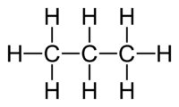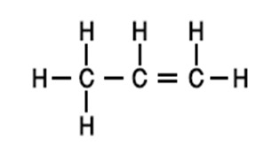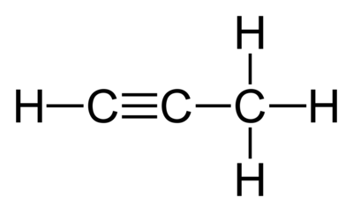

1- اكتب الصيغ الجزيئية للمركبات ( 3.2.1 ) ؟
2- سم المركبات الهيدروكربونية ( 3.2.1 ) ؟
3- اكتب معادلة تفاعل المركب (1) مع الاوكسجين O₂ ؟

ب- ادرس المعادلة الاتية ، والتي تمثل مبلمر التفلون ( 6 علامة )
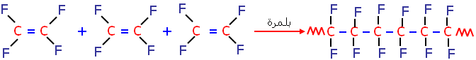

1- ما وحدة البناء الأساسية للتفلون ؟

2- اكتب الصيغة الجزيئية لوحدة البناء الأساسية ؟

3- يعدد مبلمر التفلون اكثر ثباتا من مبلمر متعدد الايثلين فسر ذلك ؟
Omar Mohammed

